

**УСТРОЙСТВО ДУШИРУЮЩЕЕ CANCAN ВОЗВРАТНОЕ CC.GT15**

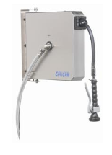

Инструкция по установке

1 - Для правильного соединения прикрепите схему к стене. С помощью дрели Ø12 просверлите 50 -55 мм глубины отверстие.

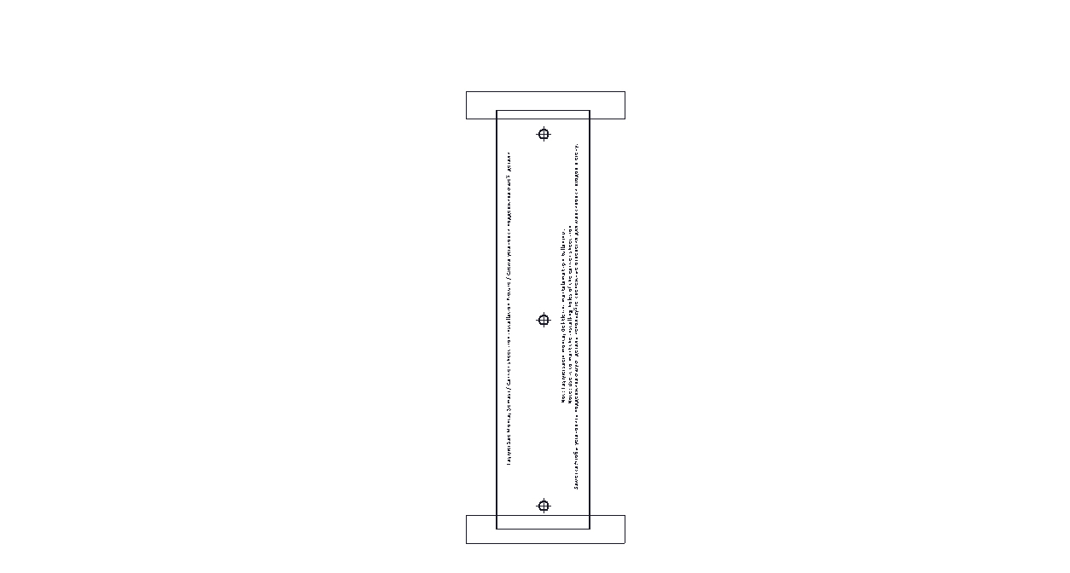

2- Молотком в бейте в отверстия стальные дюбели.

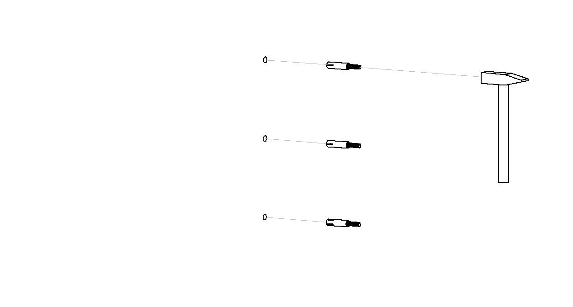

3- С помощью гаек закрутите дюбели и убедитесь что они крепко зафиксированные в стене.

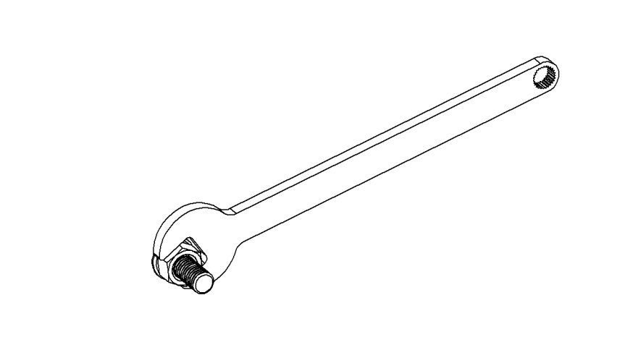

4- Закрепив стальные дюбеля открутите гайки и шайбы.

5- Затем установите стальную подставку и закрутите все гайки.

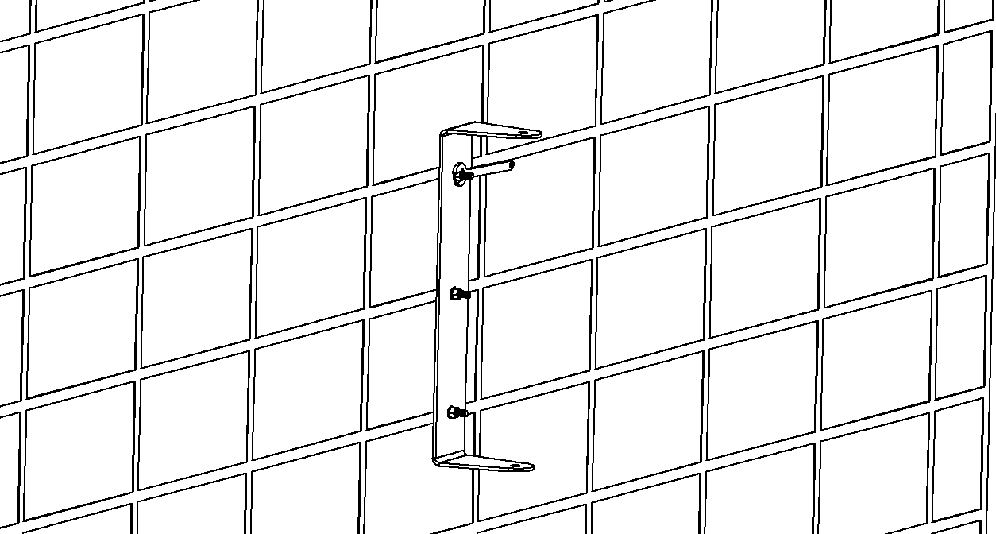

6- Обязательно закрутите все болты на пластине.

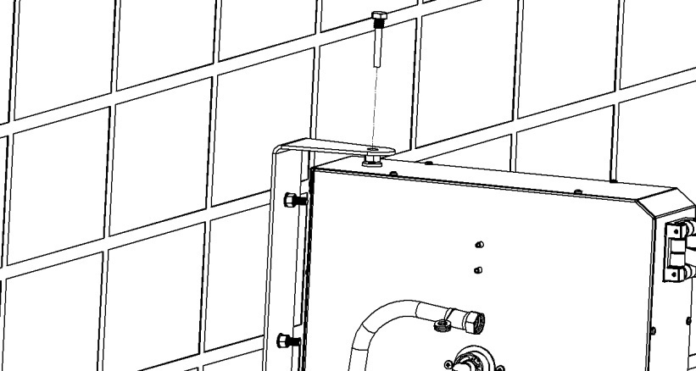

7. В преведущих рисунках указанно как правильно монтируется оборудование.

